**Паронян Светлана Александровна**

воспитатель

МБДОУ №10 города Невинномысска

Ставропольский край, город Невинномысск

**КОНСПЕКТ ЗАНЯТИЯ «12 ИЮНЯ- ДЕНЬ РОССИИ»**

**Цель:** формирование патриотического воспитания детей старшего дошкольного возраста.

**Задачи:**

**Образовательные:**

* расширять и углублять знания детей о нашей многонациональной Родине;
* закреплять знания детей о символах России;
* закреплять знание детьми герба, флага и гимна России.

**Развивающие:**

* развивать познавательный интерес к историческому наследию России;
* развитие слухового и зрительного восприятия, памяти, развитие гражданского самосознания.

**Воспитательные:**

* воспитывать дружелюбие, чувство товарищество и взаимопомощи;
* воспитывать у детей чувство патриотизма и любви к своей Родине.

**Предварительная работа:** рассматривание иллюстраций, чтение стихов и рассказов о России, загадки о символики России, прослушивание аудиозаписи гимна, рассматривание карточек с символикой России, разучивание песен и стихов к празднику, украшение окон.

**Материалы и оборудование:** слайды о символике России, ноутбук, разрезные картинки карты России – 2шт., ленты красные и зеленые по 7 шт., карточки с символикой: флаг, герб, фонограмма гимна, фонограмма песни «Россия, вперед!», салфетки, клей, цветы белого, синего и красного цвета, сердце из белого ватмана, флажки по количеству детей, матрешка, кукла в русском народном костюме.

**Интеграция образовательных областей:** «Познавательное развитие», «Социально – коммуникативное развитие», «Речевое развитие», «Художественно – эстетическое развитие», «Физическое развитие».

**Словарная работа:** сувенир, кокошник, символика.

**Ход занятия:**

1. **Вводная часть:**

Воспитатель предлагает детям собрать пазл-карту. (собирают карту нашей страны)

Воспитатель:

Кто знает, карту какой страны мы с вами собрали?

(Слайд 1)

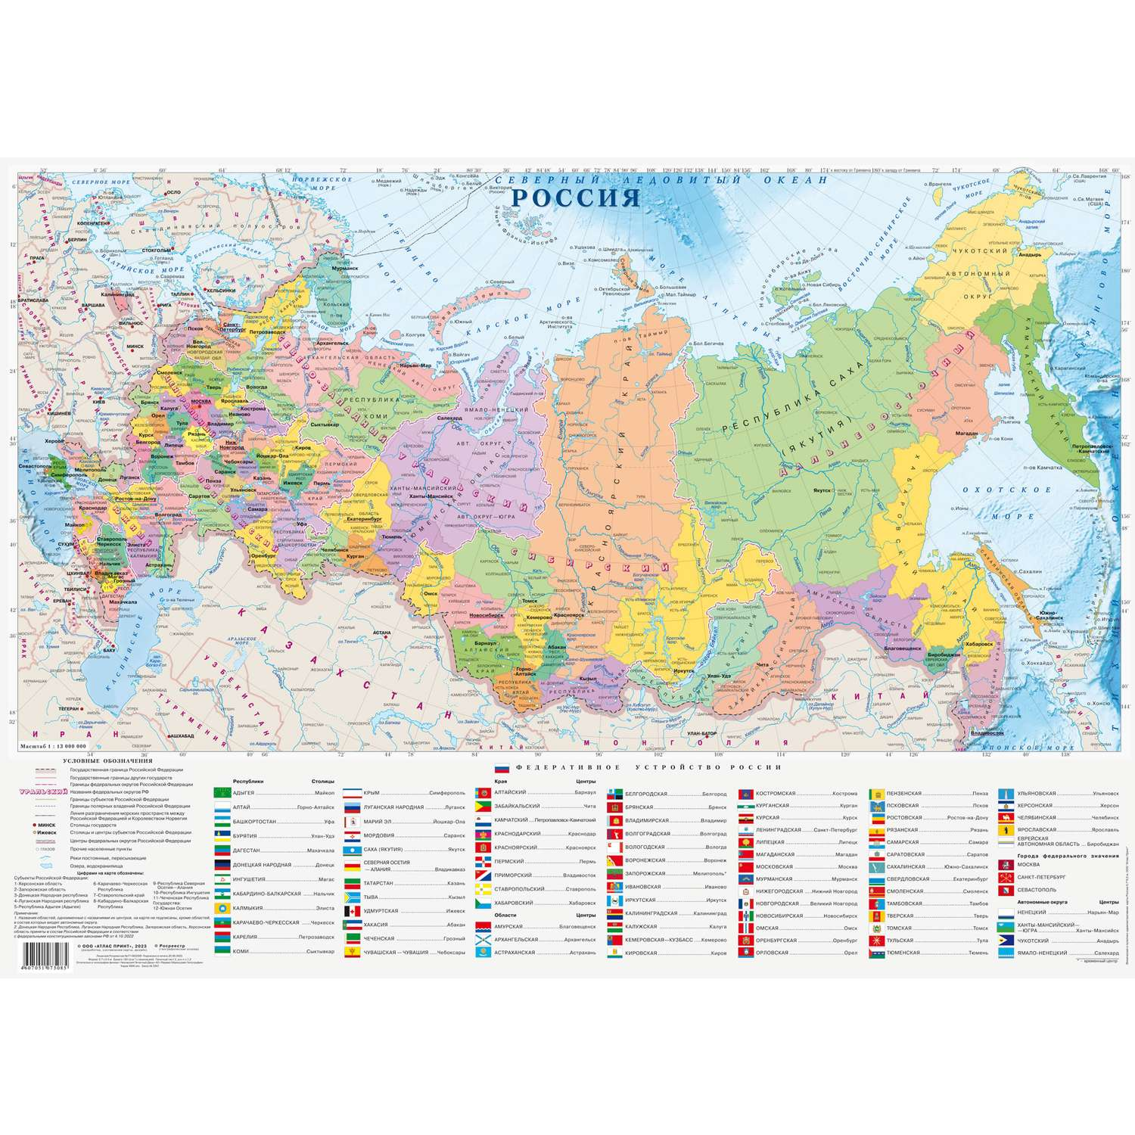

Дети:

России.

Воспитатель:

Правильно, мы с вами живем в стране, у которой удивительно красивое имя – Россия.

**2. Основная часть:**

Воспитатель:

 Россия – величественная и прекрасная страна!

(Слайд 2)

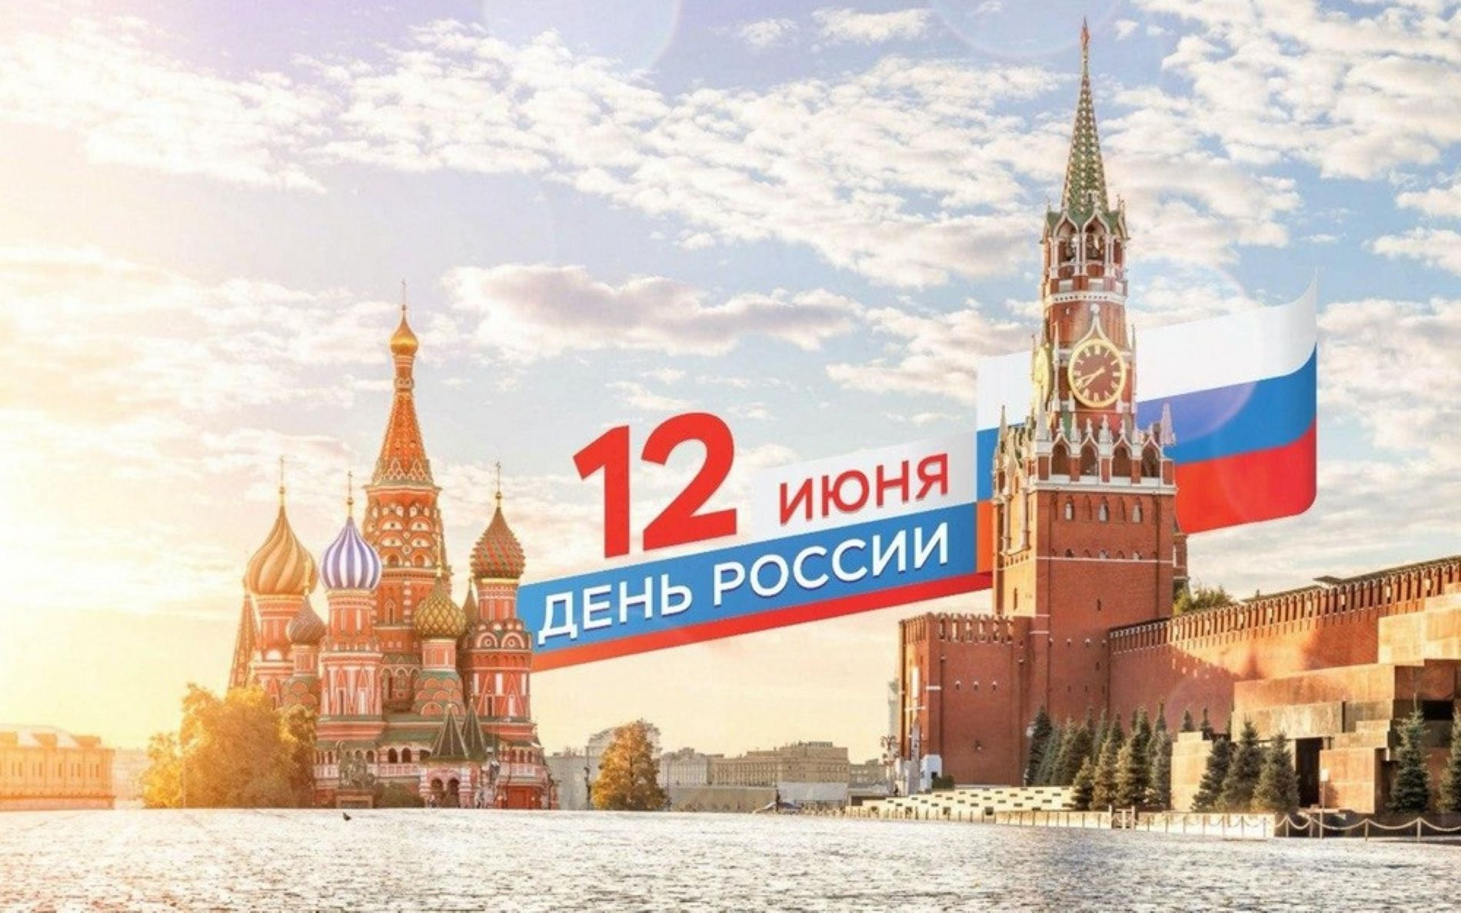

Воспитатель:

У нашей страны очень большая и интересная история. Сегодня мы с вами поговорим об одном очень важном дне для каждого гражданина страны. 12 июня - самый главный день нашей страны, он стал называться Днём независимости России. И отмечался он 12 июня 1990 в первый раз. В 1994 году президентом был издан указ, что этот день станет Днём России.

Послушайте стихотворение М. Гудимова «Россия» ((читает ребенок)

Нет края на свете красивей,  
Нет Родины в мире светлей!  
Россия, Россия, Россия, –  
Что может быть сердцу милей?

Кто был тебе равен по силе?  
Терпел пораженья любой!  
Россия, Россия, Россия, –  
Мы в горе и счастье – с тобой!

Россия! Как Синюю птицу,  
Тебя бережём мы и чтим,  
А если нарушат границу,  
Мы грудью тебя защитим!

И если бы нас вдруг спросили:  
«А чем дорога вам страна?»  
– Да тем, что для всех нас Россия,  
Как мама родная, – одна!

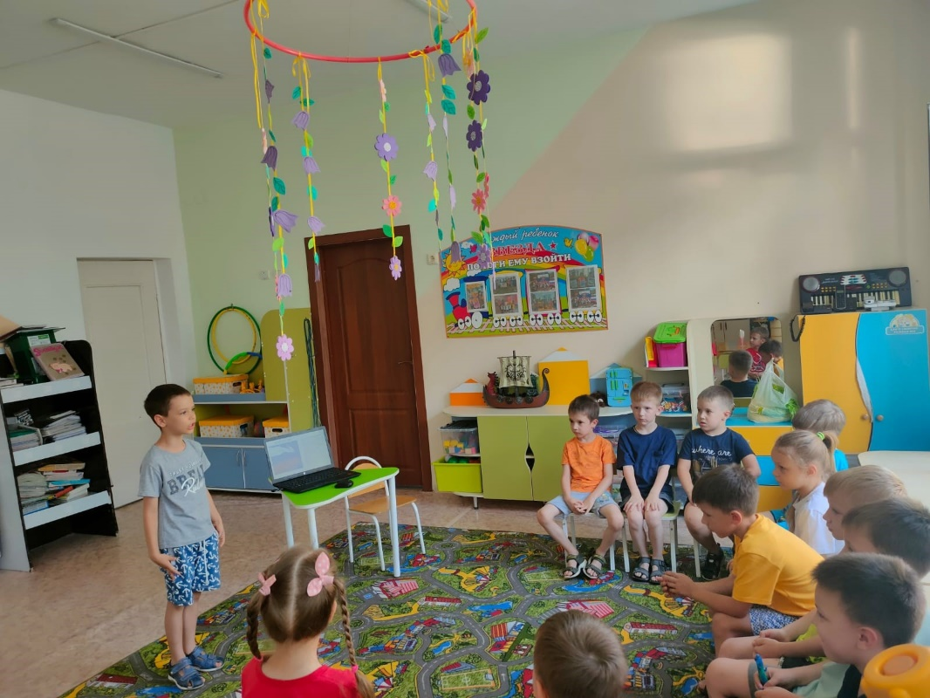

Воспитатель:

Сегодня мы поговорим с нами о нашей стране. У неё есть свои государственные символы. А какие символы у России, вы узнаете, отгадав загадки:

Есть главная песня у нашей страны.

Услышав её, мы вставать все должны.

Единству народа поётся в ней слава,

И восхваляется наша держава.

Дети:

Гимн.

Воспитатель:

По ветру вьется полотно,

К шесту оно прикреплено,

У полотна три цвета.

Кто ответит, что же это?

Дети:

Флаг.

Воспитатель:

Он дополняет гимн и флаг,

Любой страны то главный знак.

У России он особый,

Ты назвать его попробуй.

Дети:

Герб.

Воспитатель:

  Правильно! Ребята, вы видели герб нашей страны? Предлагаю поделиться на 2 команды с помощью ленточек:

1 команда - красные ленты;

2 команда - зеленые ленты.

Подойдите к столам с символами своего цвета. Вам необходимо собрать герб из разрезных картинок.

Команды выполняют задание.

Воспитатель:

На гербе России присутствует два основных цвета – красный и жёлтый, точнее золотой. Золотой орёл на красном щите. Орёл – символ непобедимости и силы. А какая отличительная черта у этого орла?  
Ответы детей.  
Воспитатель:

 Орёл – двуглавый. Одна голова орла смотрит на Запад, другая на Восток. Над головами у орла три короны - это символ законности. На груди орла щит с изображением Георгия Победоносца – защитника Отечества. Борьба со змеем – означает победу добра над злом, желание и готовность защищать свою стану от врага.

(Слайд 3)

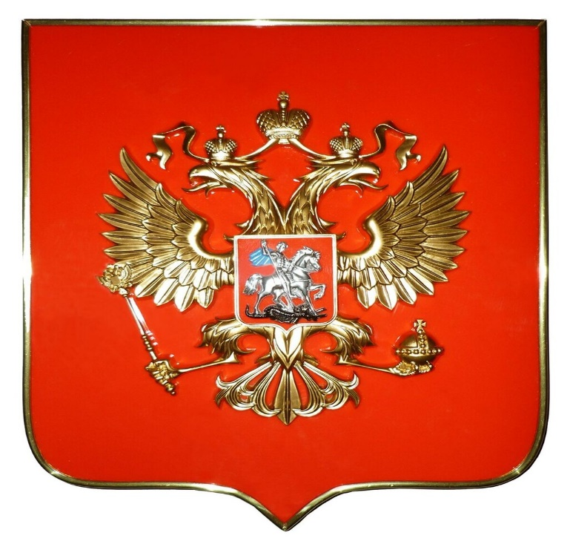

Ребёнок читает стихотворение В. Степанова:

У России величавый

На гербе орёл двуглавый,

Чтоб на запад и восток

Он смотреть бы сразу мог.

Сильный, мудрый он и гордый.

Он – России дух свободный.

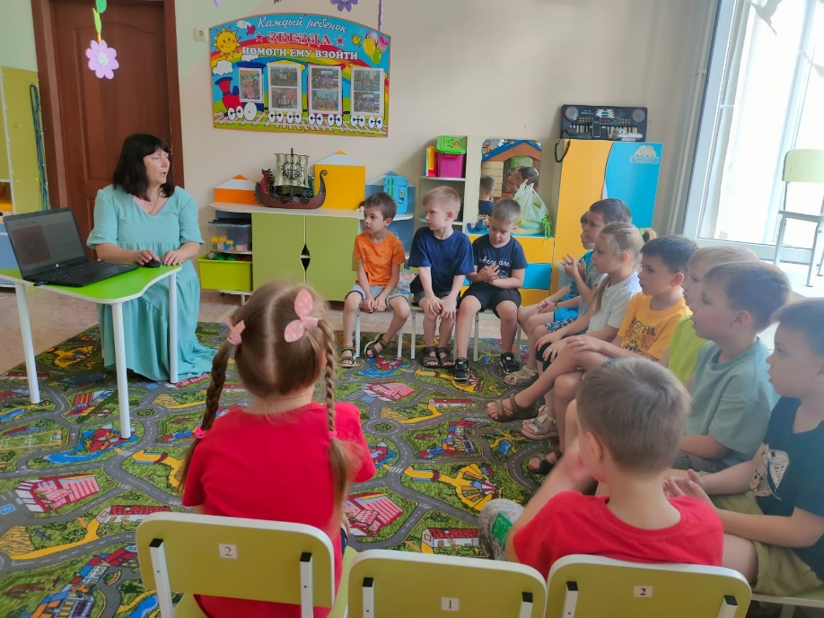

Воспитатель:

Ещё один из важных символов нашей страны – флаг.  Ребята, посмотрите на экран, найдите среди других флагов –наш Российский флаг.

(Дети находят флаг).

(Слайд 4)

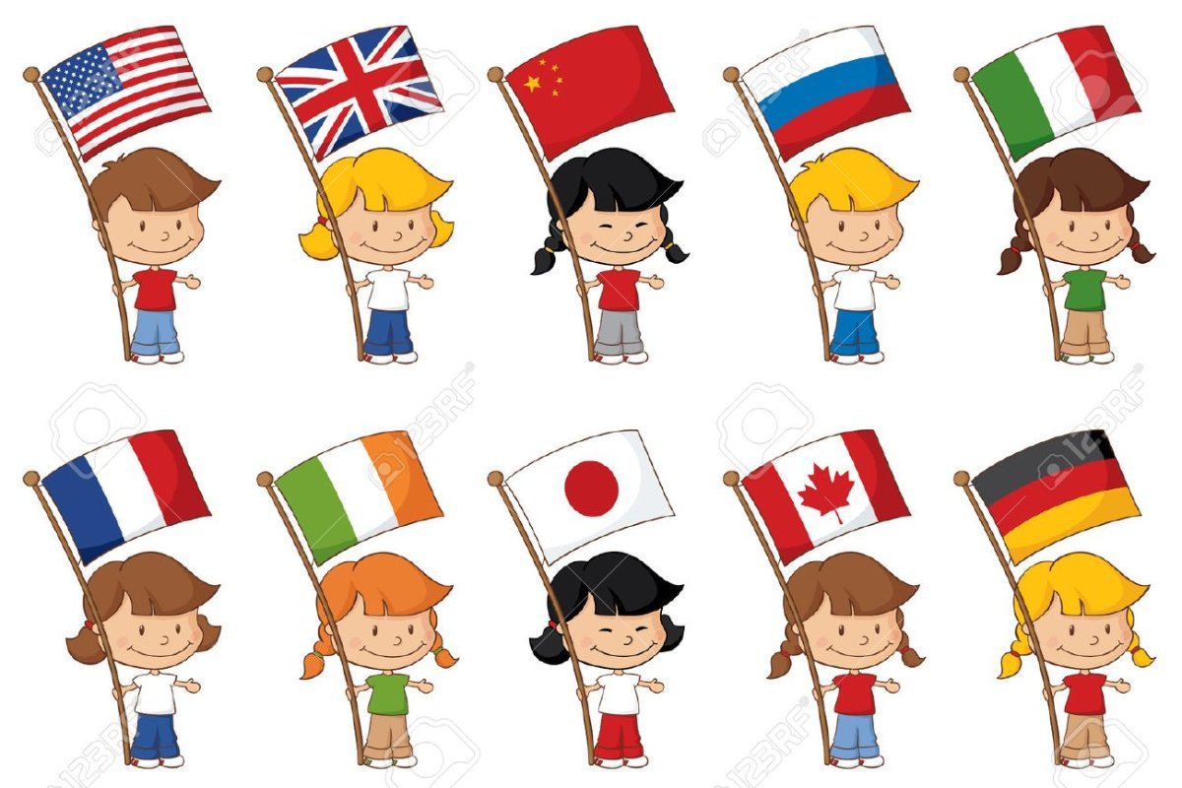

Воспитатель:

 Молодцы! Флаг символизирует нашу Родину. Он развевается над зданием правительства, флаги вывешиваются во время праздников, поднимают во время побед.

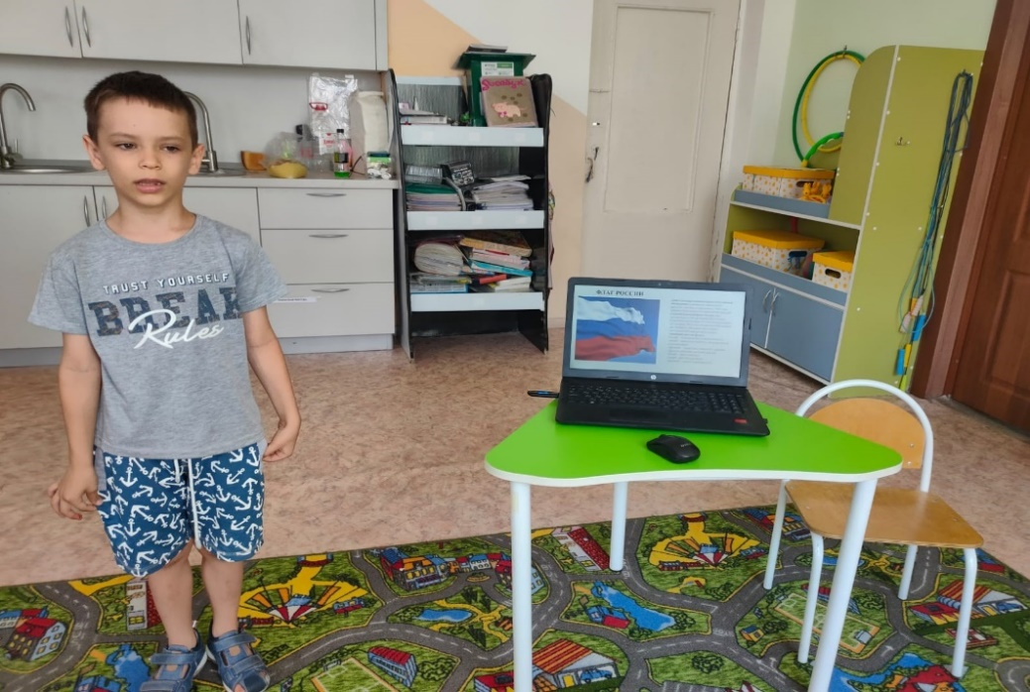

(Слайд 5)

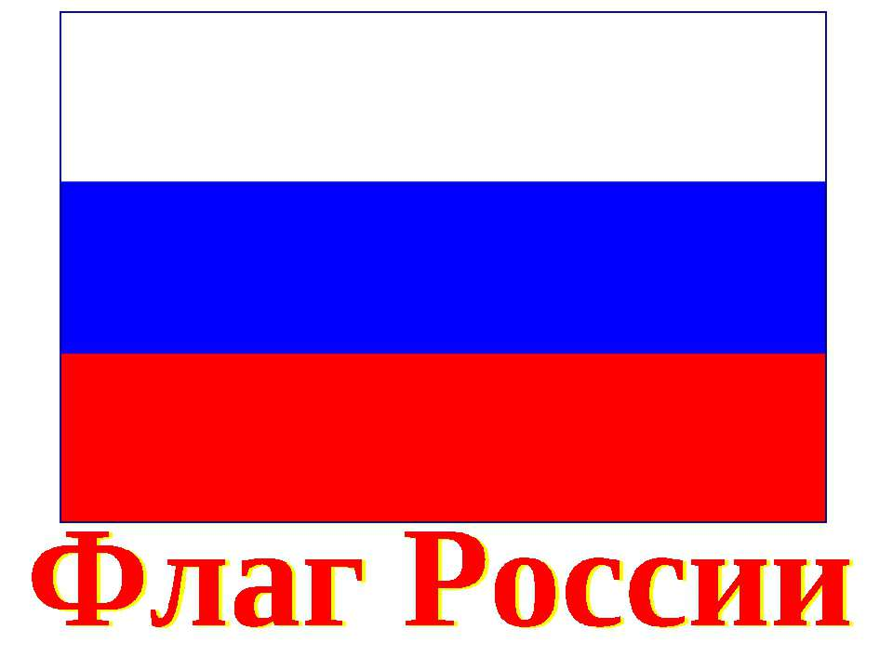

Воспитатель:

Действительно, на нашем государственном флаге три ярких полосы красная, синяя, белая. Каждая полоса несет свой определенный смысл:

Белый цвет – это цвет мира. Он говорит о том, что наша страна миролюбивая, она ни на кого не нападает.

Синий цвет – это вера, верность. Народ любит свою страну, защищает её, верен ей.

Красный цвет – цвет силы. Это кровь, пролитая за Родину.

Воспитатель:

Предлагаю вам сделать сердце, украшенное цветами триколора, в честь Дня России, в знак любви к своей Родине.

Коллективная работа, изготовление детьми «Сердца триколор» из цветов белого, синего и красного цвета. (аппликация)

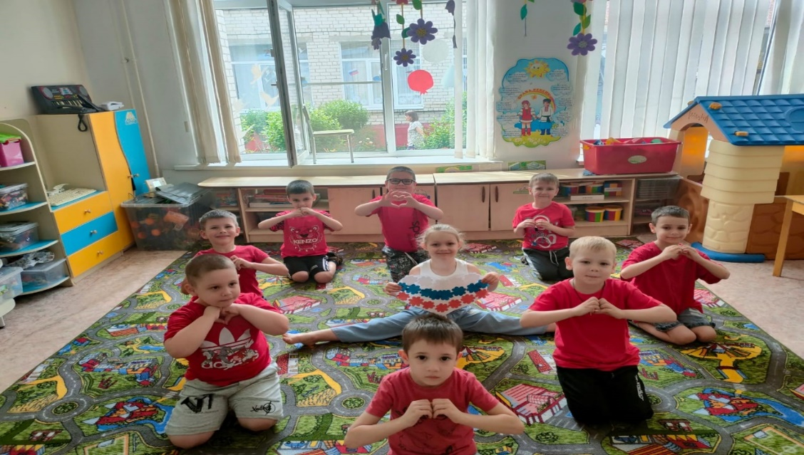

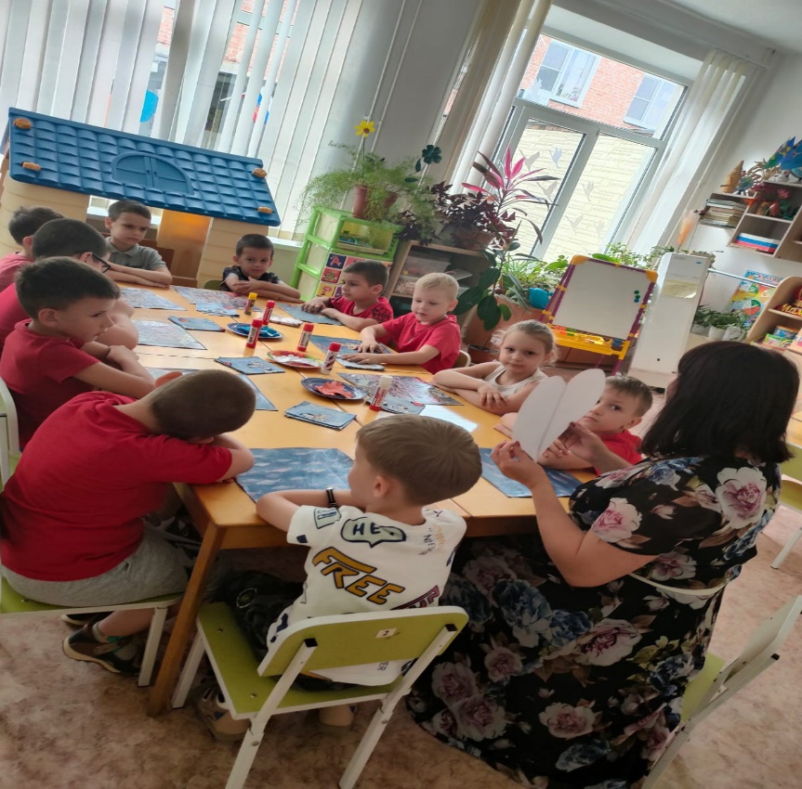

Воспитатель:

Предлагаю вам встать, сейчас мы исполним гимн нашей Родины.

(Слайд 6)

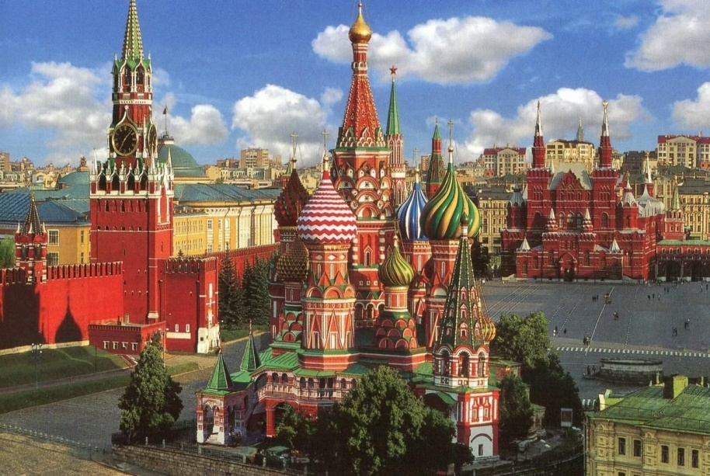

Дети вместе с воспитателем поют гимн России стоя.

Воспитатель:

Слова гимна – особенные, они несут высокий патриотический смысл, ведь мы гордимся своей Родиной, её просторами, народом, достижениями. Ребята, вы знаете, кто создатели Государственного гимна России?

Ответы детей.

Воспитатель:

Это поэт Сергей Владимирович Михалков и композитор Александр Васильевич Александров.

Поэт написал слова, композитор – музыку.

Воспитатель:

В нашей стране есть и другие символы, увидев которые, сразу поймешь, что это наша Россия! Хочу напомнить вам о них.

 Ребята, послушайте загадку:  
Эти яркие сестрички,  
Дружно спрятали косички  
И живут семьей одной.  
Только старшую открой,  
В ней сидит сестра другая,  
В той еще сестра меньшая.  
Доберешься ты до крошки,  
Эти девицы -...(Матрешки)

(Слайд 7)

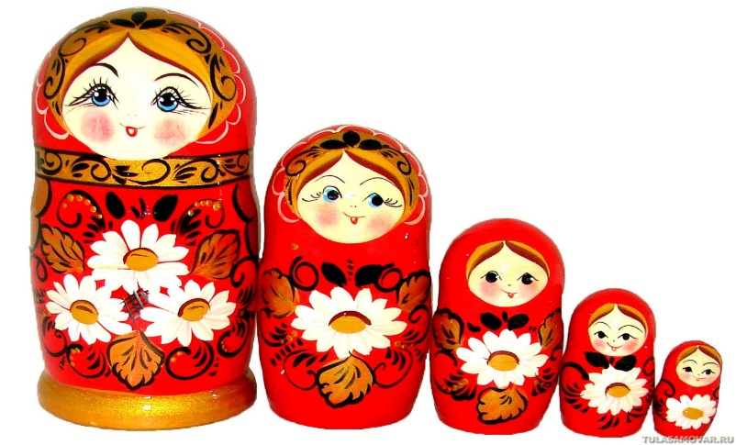

Воспитатель:

Матрёшку знают во всём мире. Она стала традиционным русским сувениром. Что такое сувенир, кто знает?

Ответы детей.

Воспитатель:

Предлагаю значение слова «сувенир» прочитать в толковом словаре.

(Читают в словаре -сувенир- это подарок на память, художественное изделие, какой-либо страны).

Сувенир - красивый предмет, подарок, который олицетворяет собой образ нашей страны – России, в Москве открыт первый в России и в мире музей матрёшки.

**Физкультурная минутка «Матрешки»:**

Хлопают в ладошки

Дружные матрешки.

(Хлопки перед собой).

На ногах сапожки,

Топают матрешки.

(Руки на пояс, поочередно то правую ногу выставит вперед на пятку, то левую).

Влево, вправо наклонились,

(Наклоны влево – вправо).

Всем знакомым поклонились.

(Наклоны головы влево – вправо).

Девчонки озорные,

Матрешки расписные.

В сарафанах ваших пестрых

Вы похожи словно сестры.

(Повороты туловища направо – налево, руки к плечам).

Ладушки, ладушки,

Веселые матрешки.

(Хлопки в ладоши перед собой).

Воспитатель:

А мы с вами продолжаем беседу о нашей с вами Родине. Скажите, а это что за цветок?  
 У жёлтенького солнышка

Лучи не горячи,

У жёлтенького солнышка

Белые лучи. (Ромашка)  
Ответы детей.  
Воспитатель:

 Правильно, это всеми нами любимая ромашка. Это тоже символ нашей родины, поэтому мы с вами украсили наши окна ромашками.

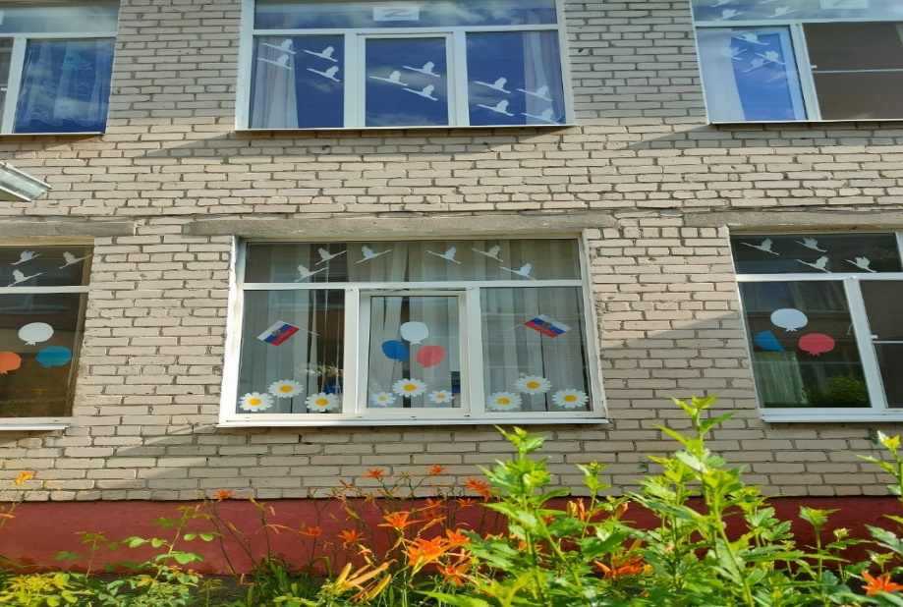

(Слайд 8)



Воспитатель:

Посмотрите, наша Варя с мамой и куклой Катенькой пришли к нам сегодня в гости. Они очень нарядные, одеты в русские национальные костюмы.

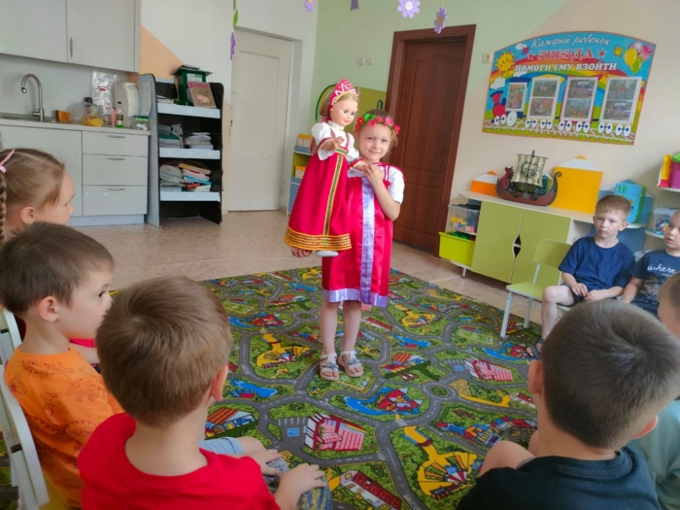

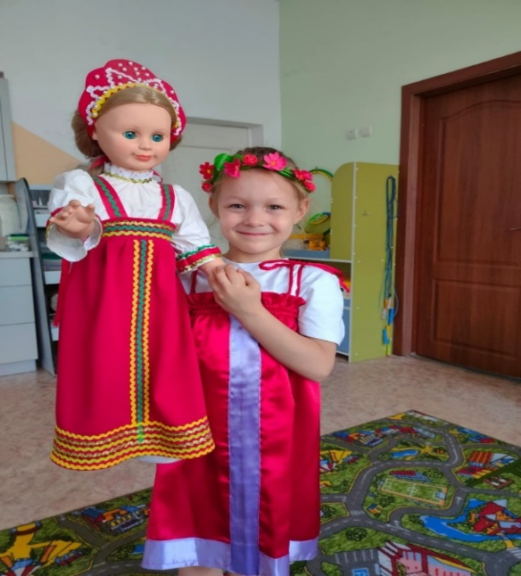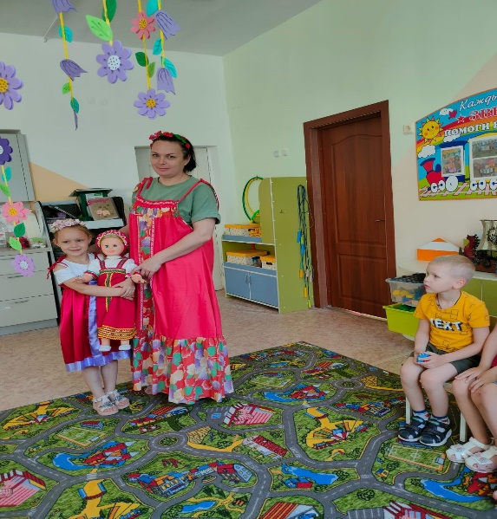

Играет русская народная музыка «Во поле береза стояла».

Воспитатель:

Так и хочется встать в хоровод под эту мелодию. А кто в старину водил хоровод, о русском народном костюме и многом другом нам расскажет Варя с мамой.

Родитель:

В старину водили хоровод девушки, девицы-красавицы в красных сарафанах, красны девицы.

А вы знаете, что со времён Древней Руси «красный» значит, красивый, а потому праздничный, нарядный. В русском фольклоре мы встречаем выражения: весна красна, красна девица, красна красота, так говорили о красоте девушки. Красный цвет был связан с цветом зари, огня, и всё это связывалось с жизнью, солнцем, миром.

Родитель:

Давайте рассмотрим нарядный русский костюм куклы Катеньки.

Варя с мамой показывают презентацию о русском народном костюме.

(Слайд 9)

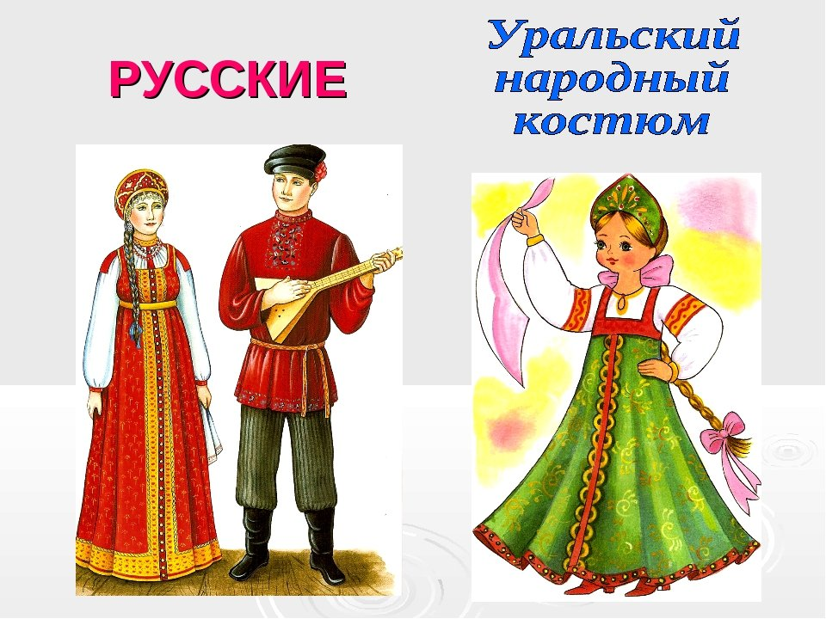

Воспитатель:

Из чего состоит нарядный женский костюм?

Дети:

Из рубахи, сарафана и кокошника.

Воспитатель:

 Молодцы ребята! Спасибо Варе и ее маме Виолетте Александровне за интересный рассказ.

**3.Рефлексия:**

Воспитатель:

 Дети, какой важный праздник для нашей страны мы празднуем в июне месяце?  
Ответы детей  
Воспитатель:

Правильно, День России. Скажите, а есть ли у нашей страны какие -то отличительные символы?  
Ответы детей  
Воспитатель:

 Молодцы. А какой символ нашей Родины вам понравился больше всего?  
Ответы детей.  
(Слайд 10)

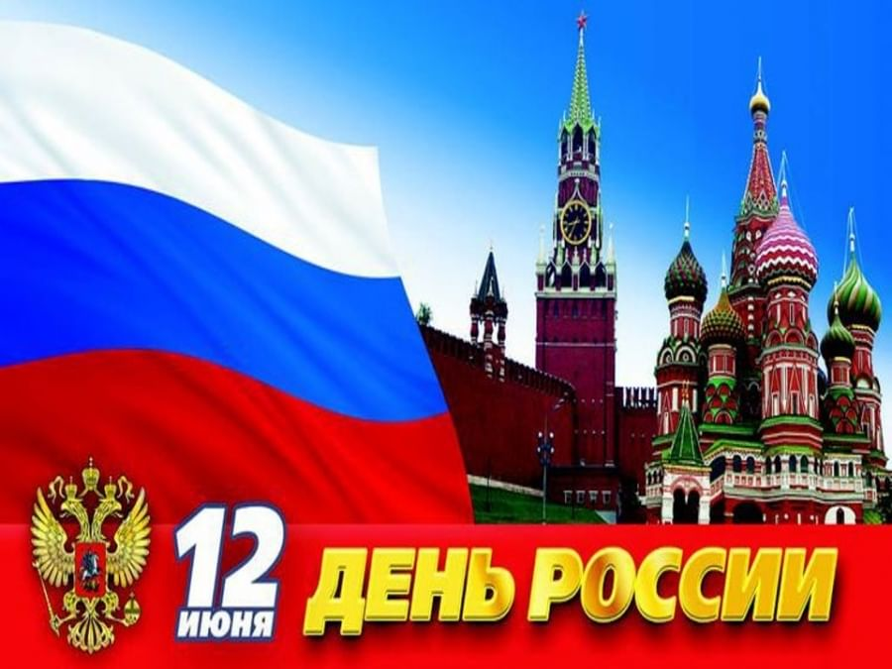

Воспитатель:

Ребята, в конце занятия я предлагаю исполнить песню «Россия, вперед!» в знак любви и уважения к нашей Родине.

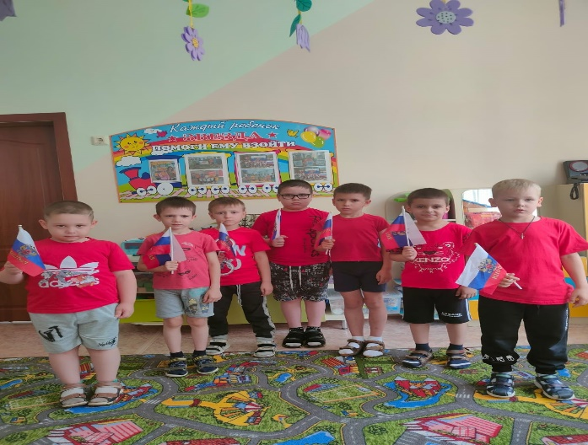

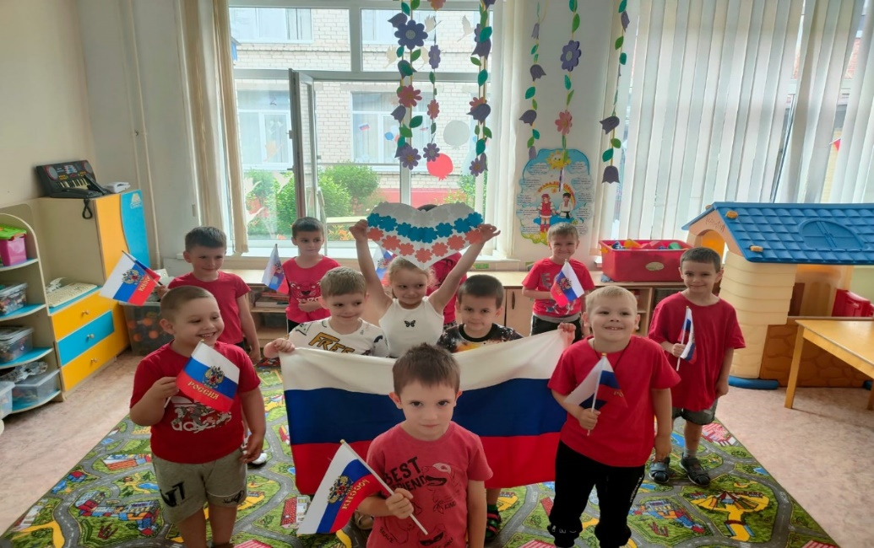

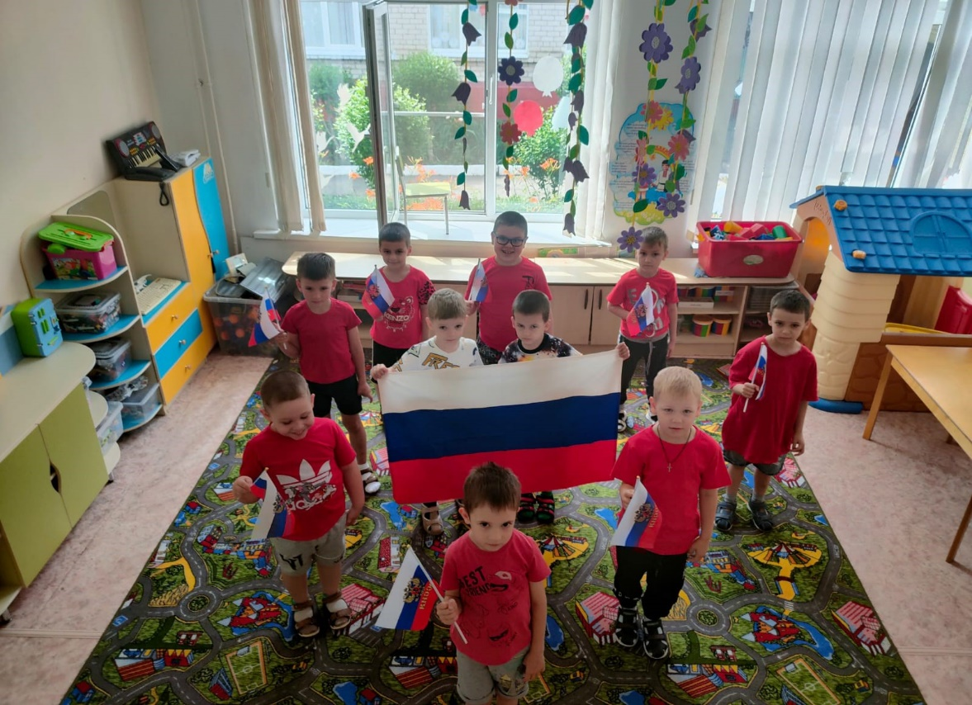

<https://t.me/ds10nevinsk/2716>

<https://t.me/ds10nevinsk/2717>

<https://t.me/ds10nevinsk/2714>

<https://t.me/ds10nevinsk/2713>